Game Design:

Time

“Help Yourself”

Todos Direitos Reservados © 2008
Edmilson Emmanuel Moura Andrade e Eugênio Helyantus Stumm
Versão # 1.01
Porto Alegre 2014
Índice
1. iNTRODUÇÃO______________________________________________________________3
2. Visão Geral do Jogo 4
Quanto ao tipo de objetos manipulados 4
Quanto aos tipos de desafio do jogo 4
Quanto ao número de usuários 4
Quanto aos oponentes do jogo 4
Quanto ao tipo de câmera e visão de jogo 4
Quanto ao tipo de cenários e mundos 4
3. Outras Questões sobre o Jogo 5
Que tipo de jogo é este? 5
Qual é o seu público-alvo? 5
Qual é o objetivo principal? 5
O que leva o jogador a perder o jogo? 5
Qual o tempo de duração previsto para o jogo? 5
Quais são os concorrentes, produtos semelhantes? 5
Qual o diferencial? 5
4. Enredo 6
5. Recursos do Jogo 7
Motor de Jogo (Game Engine) 7
Recursos Gerais 7
Características Principais 7
Sistema Mínimo / Recomendado 7
6. Gameplay 8
Funcionamento Básico 8
Teclas e controles 8
Regras gerais do jogo 8
Pontuação 8
7. Interface de Jogo 9
8. Menus / Passo a Passo 9
Menu Principal 9
9. Personagens do Jogo 10
Player: animações 12
10. Cenários de Jogo 13
11. Músicas e Sons 14

1. Introdução

Já pensou em poder voltar no tempo e poder realizar quantas ações quiser, podendo cooperar até consigo mesmo? Com Time, isso será possível! Embarque nesse mundo ao estilo ação/puzzle em que pode se beneficiar das suas ações no passado em conjunto com as atuais infinitamente, num jogo que mistura habilidade e raciocínio.
A história se passa em um laboratório de testes, em que o jogador é escolhido para testar protótipo da nova tecnologia que permitia aos usuários voltarem no tempo. À medida que a historia do jogo vai se desenrolando, vão aparecendo novos itens, que serão necessários para resolver problemas cada vez mais sofisticados.
O personagem é visto em 3ª pessoa, porém é possível habilitar a opção para visão em 1ª pessoa. A troca de visão também poderá ser útil para a resolução de certos puzzles (opcional)
Com sua engine no aclamado Unity 4, gráficos 3D e sua infinidade de possíveis soluções para diversos problemas, o jogo facilmente conquistará qualquer jogador fascinado por puzzles, lembrando jogos ao estilo Portal e Portal 2.

2. Visão Geral do Jogo

Quanto ao tipo de objetos manipulados
Objetos necessários para interação com o cenário (blocos, cilindros, etc), refletores de força magnética, Angebot (tecnologia capaz de voltar no tempo), além de interagir com as ações realizadas no passado.

Quanto aos tipos de desafio do jogo
Resolver os puzzles para escapar do laboratório de experimentos com o auxilio da Angebot.

Quanto ao número de usuários
Single player

Quanto aos oponentes do jogo
Em determinadas fases será possível encontrar com Droids Sentinelas que ficaram em uma posição estratégica fixa, exigindo raciocínio e habilidade ao cruzar com eles, caso contrário poderá ser baleado. Apesar disso, o desafio principal permanece a resolução de puzzles.

Quanto ao tipo de câmera e visão de jogo
Por default, 3º pessoa, mas é possível alterar para 1ª pessoa durante o jogo.

Quanto ao tipo de cenários e mundos
Em Time, o cenário passa-se basicamente em um laboratório de testes. Logo, é possível esperar paredes e chão de concreto, assim como tecnologias e itens típicos de um laboratório de experimentos, como lasers e blocos de concreto.

3. Outras Questões sobre o Jogo

Que tipo de jogo é este?
Puzzle/ação

Qual é o seu público-alvo?
Por possuir conteúdo leve, não há restrições. Apesar disso, recomenda-se que o jogador tenha um bom raciocínio e habilidade, sendo indicado para maiores de 10 anos.

Qual é o objetivo principal?
Escapar do laboratório de testes.

O que leva o jogador a perder o jogo?
Morrendo. Caso o jogador seja atingido gravemente por algum tipo de projétil ou sofra uma queda brusca, por exemplo, ele irá morrer.

Qual o tempo de duração previsto para o jogo?
Cerca de 10-25 minutos para cada fase, desconsiderando o tutorial.

Quais são os concorrentes, produtos semelhantes?
Em que seja possível voltar no tempo, não há (que eu saiba). Apesar disso, jogos do gênero ação/puzzle podemos citar Portal e Portal 2 (Valve, 2007 e 2011, respectivamente)

Qual o diferencial?
Traz a inovadora capacidade de “rebobinar” o tempo, tornando possível se beneficiar de suas próprias ações para resolver puzzles e encontrar saídas. Além disso, oferece um grande diferencial a puzzles comuns, pois torna possível resolver um mesmo problema de diferentes maneiras.

4. Enredo

No laboratório de testes da Corp. Nome_da_corp, foi desenvolvido um protótipo de uma ferramenta capaz de modificar o tempo por meio de alterações na matéria espacial, criando um anel espaço-temporal modificado. Com essa nova tecnologia, torna-se possível quebrar o loop das ações e permitindo novas interações.
Para isso, é necessário que o jogador se revista com um uniforme especial que lhe cobre todo o corpo. Após isso, o protótipo inicia as modificações espaciais causando um dobramento no tempo, permitindo que o jogador volte ao passado. Apesar disso, é necessário um campo eletromagnético (magnetismo muito forte, para mexer com a força da matéria e tal) especial cobrindo a região onde acontece esse processo. (Graças a isso, apenas Droids são enviados a base)
Nas fases iniciais, o jogador é apresentado aos comandos do jogo, numa espécie de tutorial. Em determinado momento, o jogador descobre que esperavam que esse processo o matasse. Por isso não acontecer e considerarem que o jogador experimentou processos que deveriam ficar em sigilo, decidem que ele deveria ser eliminado. Após isso, começa uma jornada em que o jogador precisa salvar sua vida. Ao longo desse processo, o sistema sofre uma falha decorrente da caça ao Jogador e expande o casulo de elétrons que permitia que ele fizesse dobras no tempo.
Uma explicação plausível sobre o porque do personagem do passado ficar idle após acabar as interações, é que para quebrar o paradigma do anel de loops de ações, só possa existir uma máquina. Ou seja, cada vez que se volta no tempo, a máquina se teleporta junto.
Então começam a fases que exigem que mais habilidade e raciocínio. Essa parte dependerá bastante das limitações oferecidas pela Engine. Dependendo de quais forem, a jogabilidade de determinadas fases poderá ser comprometida.

5. Recursos do Jogo

Motor de Jogo (Game Engine)
Unity 4.

Recursos Gerais
Lista básica de características principais da tecnologia do jogo

- 12 fases.
- 5 tipos de arma (espelho refletor de lasers, aparelho para voltar no tempo, espada, entre outros)
- Gráficos em 3D.
- Visão em 3ª pessoa (pode mudar para 1ª pessoa).
- Inovadora proposta de voltar no tempo e poder se beneficiar das ações que já avisam sido feitas anteriormente, com a forte possibilidade de cooperar com elas.

Características Principais
Tutorial + 4 fases
2 Droids inimigos

Sistema Mínimo / Recomendado
- Windows XP or later; Mac OS X 10.6 or later.
- A maioria das placas gráficas 3D, dependendo da complexidade.
- Os jogos on-line rodam em todos os navegadores, inclusive IE, Firefox, Safari e Chrome, entre outros.

6. Gameplay

Funcionamento Básico

Descrição básica do funcionamento do jogo. Como o jogo inicia, o que se deve fazer de uma forma geral, jogando.

Teclas e controles
Descrição dos principais controles de jogo.
Teclas WASD, com a tecla ‘b’ (back) que volta no tempo para o início da fase. Também está sendo estudada a possibilidade de criar uma espécie de “checkpoint”, para voltar para um momento específico da fase.
Teclas e seu funcionamento.
Pode-se apresentar ilustrações / esquemas de controle.

Regras gerais do jogo
Regras do jogo.

Pontuação
No momento não há pontuação. Apesar disso, não está descartada a possibilidade de ser criado um highscore com os menores tempos para realização das fases.

7. Interface de Jogo

A interface será o mais parecida com a de Portal possível, sendo bastante simples e intuitiva. Apesar disso, também é possível resgatar elementos interessantes de Shadow of the Colossus, como o medidor de força ou arma escolhida, assim como a troca rápida delas pelo scroll do mouse.

8. Menus / Passo a Passo

Menu Principal
Figura 2: Menu Principal

Interface Básica

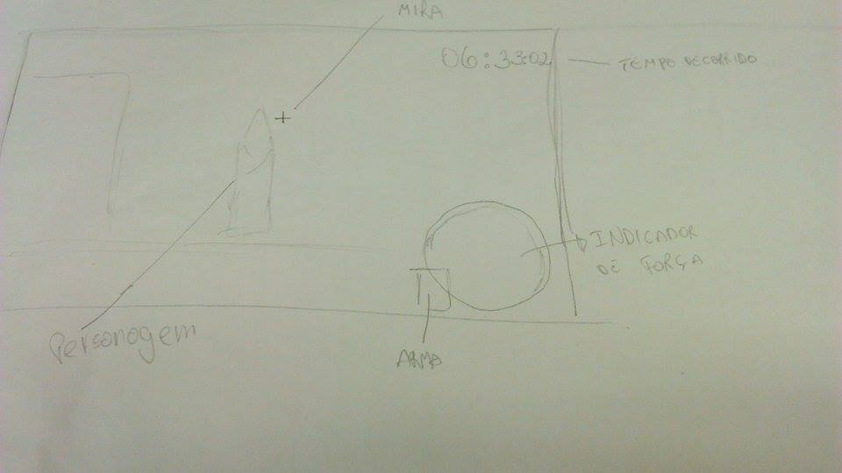
Figura 1: Interface básica

No centro da tela ficará disponível uma mira, focalizando o centro de interação. (Por exemplo, coloque em foco uma caixa usando a mira e aperte “E”, e seu personagem irá segurar uma caixa).
No canto inferior direito o jogador visualizará o indicador de força do Angebot e qual arma está utilizando. E no canto superior direito o tempo decorrido durante a ação do jogador, até o acionamento do Angebot, fazendo o tempo zerar.

9. Personagens do Jogo

Droids: São robôs controlados por sinais eletromagnéticos enviados da torre de controle. Por não ser possível a presença humana dentro dos laboratórios de experimentos, Droids funcionam como “sentinelas” durante o jogo.
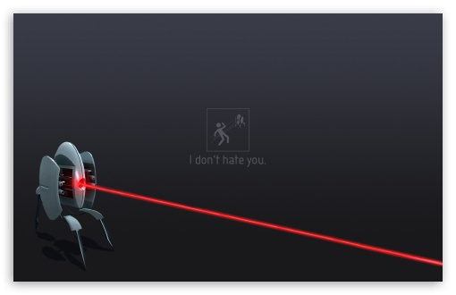
Figura 3: Droid
(Fonte : http://hd.wallpaperswide.com/thumbs/portal_2_turret__i_dont_hate_you-t2.jpg)

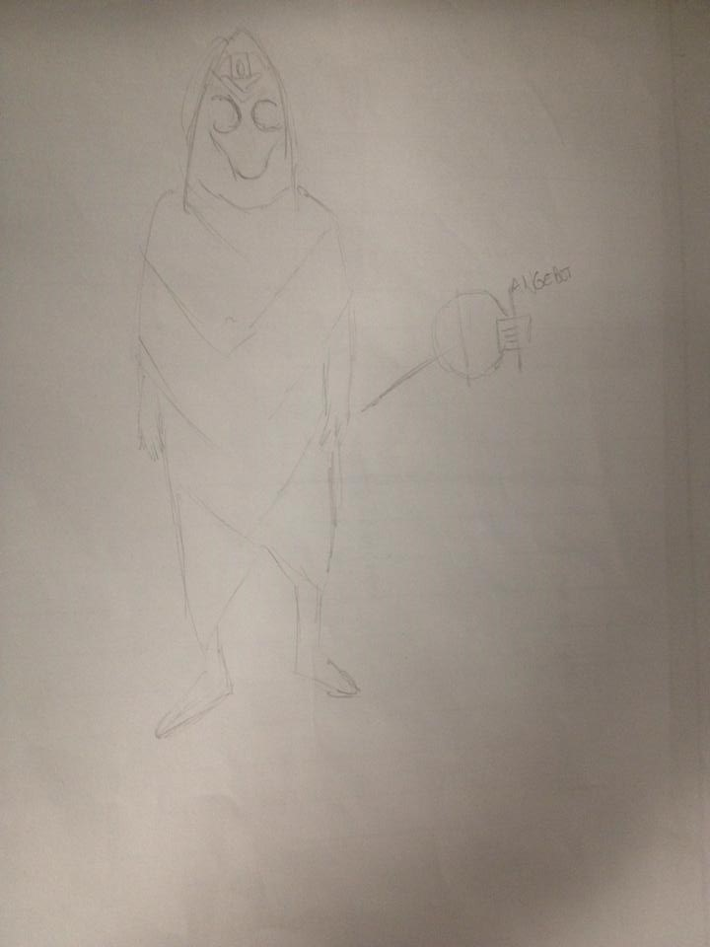
Figura 4: Personagem

Player: animações

As animações previstas para o Player são listadas a seguir:

1. Espera 1 – Olha Lados | 2. Anda | 3. Corre
4. Ataca com espada | 5. Volta no tempo | 6. Morte
7. Ativa reflexão de lasers | 8. Reflete lasers (idle) | 9. segura objetos

10. Cenários de Jogo

Serão aproximadamente 4 mapas. Expandir ou contrair esse numero dependerá fortemente das limitações da Unity.

Fase 1 - Inicialmente, o jogador é apresentado ao cenário onde está. Uma narração voice-over (Uma introdução via texto não está descartada) surgirá ao fundo e explicará de forma breve a realidade em que o jogador se encontra. Após isso, ela irá sugerir para ele ir até determinado ponto e ficar sobre uma plataforma. Feito isso, a voz irá sugerir para que o jogador ative seu protótipo de volta no tempo, da qual os cientistas nomearam de “Angebot” (Intervalo, em alemão). Assim que ativado, o jogador será enviado de volta ao ponto em que começou a fase. Nesse momento a dinâmica do jogo começa. O jogador se depara um “clone” dele mesmo fazendo o que ele fez. (Caso ele repare no contador de tempo, perceberá também que ele estará zerado). O “clone” vai até a plataforma e nisso uma porta se abre. A voz sugere ao jogador para que siga em frente e passe para o próximo nível.
Fase 2 – Uma porta se abre e o jogador é apresentado a fase seguinte. A voz que o acompanhava sugere que ele siga em frente e vá em direção a um pilar. Tendo feito isso, ela pede ao jogador que aperta a tecla “E” com o cursor apontado para o mecanismo que está sobre o pilar. Trata-se de um espelho repulsor de lasers. A voz então passa a explicar os comandos do jogo, bem como suas possíveis interações. Ela sugere então que o jogador siga adiante, até encontrar uma porta já aberta. Nesta sala terá um Droid. A voz explica que o Droid disparará um feixe de laser em sua direção, e que você deverá ativar o seu espelho refletor para não ser atingido. (Caso o jogador mire de volta no Droid, ele será destruído). Nesse momento, mais Droids aparecem. O jogador então é informado de que os testes acabaram e que ele deverá ser eliminado. Usando do refletor de lasers, ele deverá escapar dos Droids. Feito isso, ele passa para a próxima fase.

11. Músicas e Sons

Será possível ouvir o som dos passos e de aparelhos em funcionamento, assim com ecos. O jogo também contará com voice-over nas primeiras fases para auxiliar no tutorial. Musicas de fundo não serão usadas, pois tendem a fugir da temática do jogo. Além disso, Time pretende oferecer ao jogador interfaces e efeitos mais limpos, diminuindo a poluição da experiência.

